Dokładny opis danych;
Będziemy analizować ramkę danych Poland Cars for Sale Dataset ze strony Kaggle.com, używając oprogramowania R.
Według opisu na stronie ramka zawiera około 200 000 ofert samochodów wystawionych na sprzedaż na polskiej stronie internetowej Otomoto.pl. Dane zostały pozyskane z Otomoto za pomocą datascrapingu w maju roku 2021. Informacje dotyczące każdej z ofert w ramce rodzielone są między 25 kolumn opisanych poniżej.
- Index – wewnętrzny R-owy numer oferty
- Price – cena samochodu
- Currency – waluta w której określono cenę samochodu (EUR lub PLN)
- Condition – binarna informacja o tym czy samochód jest nowy, czy używany
- Vehicle_brand – marka sprzedawanego auta
- Vehicle_model – model auta w obrębie marki
- Vehicle_version – wersja modelu
- Vehicle_generation – generacja modelu
- Production_year – rok produkcji
- Mileage_km – przebieg w km
- Power_HP - ilość koni mechanicznych
- Displacement_cm3 – pojemność silnika
- Fuel_type – typ paliwa
- CO2_emissions – emisje dwutlenku węgla
- Drive – rodzaj napędu, na przednie bądź tylne koła
- Transmission – rodzaj skrzyni biegów (manualna bądź automat)
- Type – wewnętrzna klasyfikacja typu auta
- Doors_number – liczba drzwi
- Colour – kolor
- Origin_country – kraj, z którego sprowadzono auto
- First_owner – informacja czy sprzedający był pierwszym właścicielem auta
- First_registration_date – data pierwszej rejestracji pojazdu na drogach publicznych
- Offer_publication_date – data publikacji oferty na Otomoto.pl
- Offer_location – miejscowość w Polsce, gdzie znajduje się samochód
- Features – którki opis funkcjonalności samochodu od sprzedającego

Plan działania:
- Znalezienie danych w formacie .csv oraz załadowanie do R.
zakończone
- Exploracja danych, poszukiwanie zależności z użyciem różnych pakietów typu dplyr, tidyr , forcats, dostępnych w oprogramowaniu R.
w trakcie
- Wizualizacja zaobserwowanych zależności z użyciem ggplot2.
w trakcie
- Stworzenie plakatu podsumowującego najwiekawsze obserwacje.
nie rozpoczęte
Poniżej wypisane oraz rozwinięte zostaną pomysły powstałe w ramach swobodnej eksploracji danych.
CZY TYP SAMOCHODU WPŁYWA NA JEGO CZAS UŻYTKOWANIA?
Wykonane kroki:
- Analiza problemu – nie mamy bezpośredniej kolumny z czasem użytkowania danego pojazdu, a więc musimy ją stworzyć z pomocą innych – pomysł to dla każdego ogłoszenia policzyć okres między pierwszą jego rejestracją na drogach publicznych, a czasem ogłoszenia oferty sprzedaży na OLX. Wartość tą wyrażam w miesiącach. Interesuje nas czas pobytu samochodu w rękach jednej osoby, zatem ograniczamy się tylko do „pierwszych” właścicieli samochodu.
- Filtruję dane jak opisano powyżej
- Grupuję przez typ oraz uśredniam powyżej zdefiniowany czas użytkowania dla poszczególnej grupy
- Wizualizuję dane w postaci poziomego wykresu kolumnowego.
Wyniki:
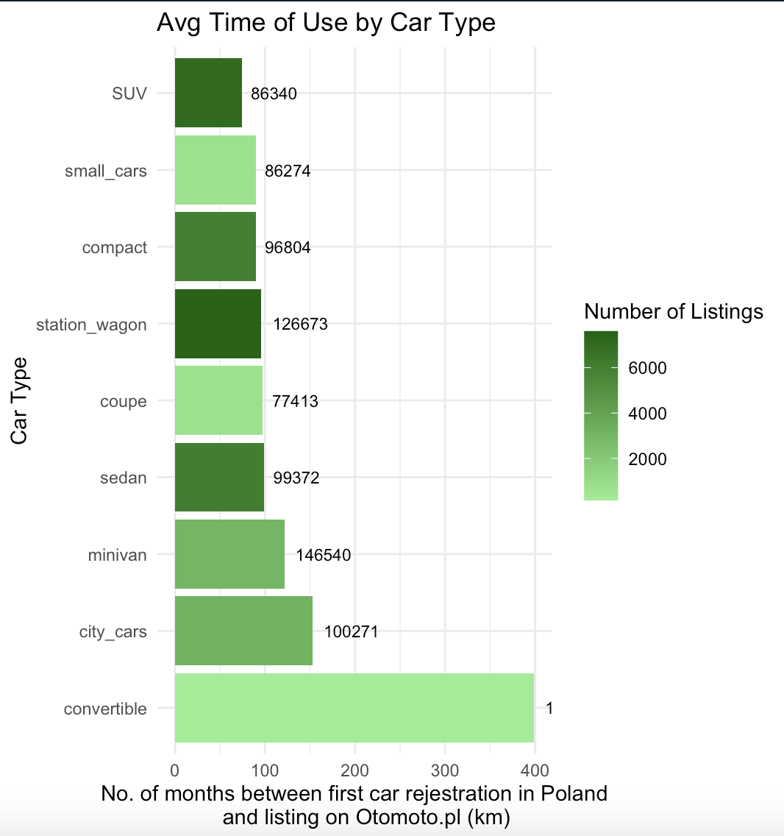

Wady:
- Nie wiemy kiedy samochód przestał być użytkowany, dysponujemy informacją o wyrażeniu chęci sprzedania przez właściciela
- Relatywnie mała liczba samochodów convertible (161)
Zalety
- Przejrzystość wykresu
- Widoczna wyraźna zależność

CZY TYP SAMOCHODU WPŁYWA DYSTANS ŚREDNIO PRZEBYWANY?
Wykonane kroki:
- Analiza problemu – wykorzystujemy kolumnę czasu opisaną powyżej. Tworzymy nową kolumnę „średniego miesięcznego przebiegu” dzieląc kolumnę z przebiegiem przez tą z czasem
- Reszta kroków analogiczna
Wyniki:
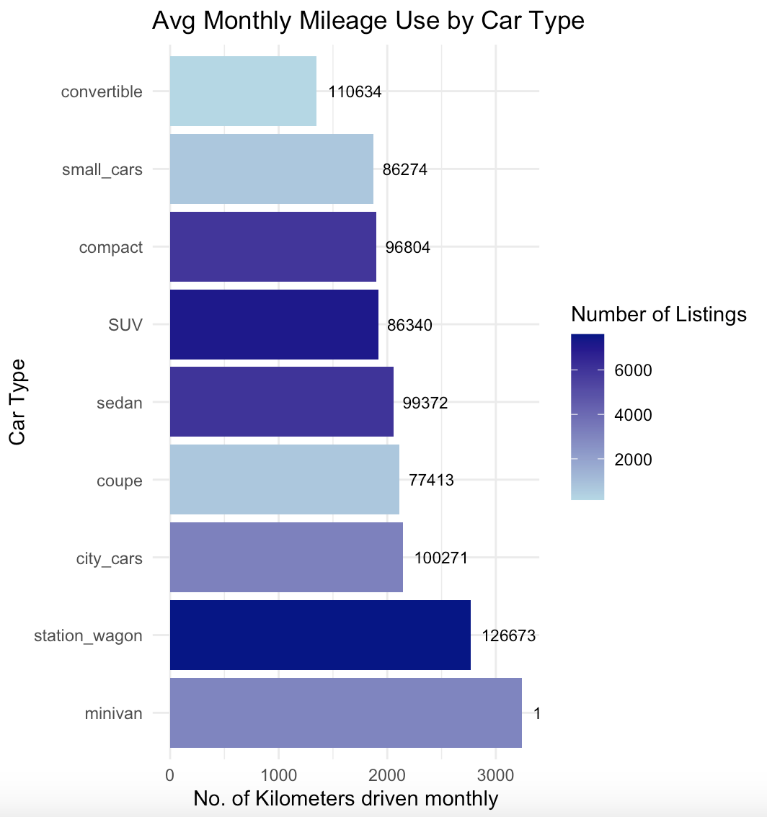
Wady:
- Średnia arytmetyczna nie jest wrażliwa na okresy, w których samochód był mniej używany
Zalety:
- Pozwala na pozyskanie ogólnej informacji o tym, jaki dystans przeciętny człowiek pokonuje w samochodzie miesięcznie.
- Klarowna zależność, co ciekawe samochody convertible znów osiągają wartość ekstremalną.
- Spora dawka informacji na czytelnym wykresie.

LICZBA REJESTRACJI SAMOCHODÓW Z KONKRETNYCH PAŃSTW NA PRZESTRZENI LAT
Wykonane kroki:
- Analiza problemu – jako że nie mamy kolumny która każdej marce przyporządkuje kraj z którego ona pochodzi, wykonany został wektor dostępnych marek. Z pomocą ChatGPT do wektora został doklejony kolejny wektor z państwami. Powstała tabelka została zmergowana w lewo z naszą ramką danych.
- Grupujemy dane po latach pierwszej rejestracji samochodu, a potem jeszcze raz po państwach i podliczamy ilość ofert.
- Ograniczamy importerów do czterech największych
- Usuwamy wiersze z błędnie wpisanymi datami.
- Wyniki wizualizujemy za pomocą wykresu liniowego.
Wyniki:
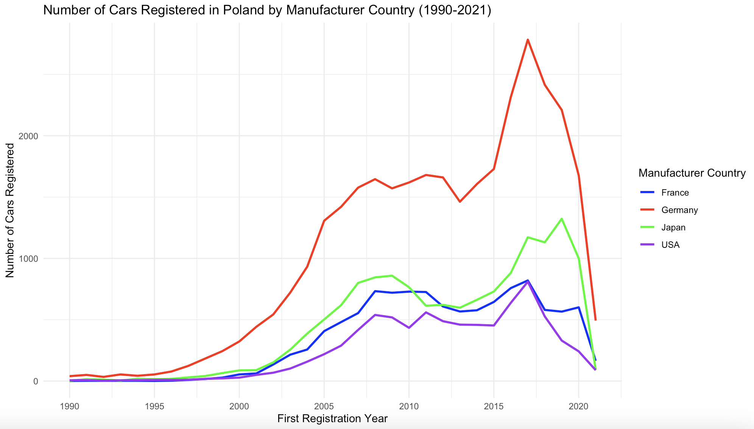
Wady:
- Wykres może być mylący. Dane zostały zebrane w połowie roku 2021, zatem ofert aut zarejestrowanych wówczas będzie mniej, co spowodowało spadek.
- Patrzymy na ogólne dane przez pryzmat ofert na jednej stronie internetowej, co więcej ofert nadal nie sprzedanych
Zalety:
- Jasno widać relacje między

PRZEBIEG SAMOCHODÓW W ZALEŻNOŚCI OD MARKI
Cel – sprawdzenie, czy któraś z marek produkuje samochody z większą żywotnością w porównaniu do innych
Wykonane kroki:
- Wybieramy 5 najczęściej sprzedawanych marek (aby wykresy były jakkolwiek czytelne)
- Generujemy wykresy skrzypcowe z zaznaczoną medianą

Wyniki:
Wnioski:
Różnice w przebiegu sprzedawanych samochodów różnych marek nie są na tyle znaczące, aby dojść do konkluzywnych wniosków, ale można zauważyć, że samochody marek premium (Audi i BMW) są znacznie częściej sprzedawane z niskim przebiegiem w porównaniu do pozostałych marek.
#Pojawiło się też parę fikuśnych outlierów np. Opel Kadett z 1937 z rzekomym przebiegiem 1.1mld kilometrów. Czyli przez 84 lata swojego istnienia musiał się poruszać z prędkością bliską 1500km/h.

TRENDY W OBJĘTOŚCI SKOKOWEJ SILNIKA
Cel – Zweryfikowanie hipotezy, że z biegiem czasu coraz większe samochody dominują na drogach.
Wykonane kroki:
- Pogrupowanie samochodów ze względu na rok produkcji na 5 kategorii: 1915-1998, 1999-2004, 2005-2009, 2010-2015, 2016-2021
- Stworzenie wykresu z odpowiednio skorygowaną osią (pojemności powyżej 3500cm3 praktycznie nie występowały)
Wyniki:
Wnioski:
Hipoteza okazała się nieprawdziwa – z biegiem lat coraz popularniejsze stają się małe silniki, a te z objętością powyżej 2000cm3 są coraz rzadziej używane. Można też zauważyć, że nastąpiła pewna polaryzacja i w ostatnich latach dominują silniki o pojemnościach 1, 1.5 i 2 litry.
WPŁYW WIEKU NA CENĘ SAMOCHODU
Cel – zilustrowanie jak spada cena samochodu w czasie
Wykonane kroki:
- Podział danych na lata analogicznie jak wcześniej
- Stworzenie wykresu z zaznaczoną medianą
Wyniki:
Wnioski:
Jak można było się łatwo domyśleć cena samochodów z wiekiem spada. Z wykresów wynika, że w przybliżeniu wartość pojazdu spada dwukrotnie w przeciągu 5 lat. Można też zauważyć, że odchylenie standardowe cen gwałtownie spada z biegiem czasu. Wyników z lat 1915-1998 nie bierzemy pod uwagę, ponieważ pojawia się tam wiele (nieludzko drogich) okazów kolekcjonerskich jak również kompletnie niesprawnych przerdzewiałych wraków.

CENY W ZALEŻNOŚĆI OD MOCY SILNIKA
Cel – Sprawdzenie jak zachowują się ceny dla różnych mocy silników
Wykonane kroki:
- Podział ramki danych na kategorie mocy silników i usunięcie z niej błędnych danych.
- Tworzymy wykres dla utworzonych kategorii
Wyniki:
Wnioski:
W oczywisty sposób cena pojazdu rośnie wraz z mocą silnika. W kategorii do 100 koni mechanicznych widać wyraźny szczyt gęstości cen w przedziale niskich wartości (poniżej 25 000). Sugeruje to, że większość aut o małej mocy jest budżetowa. Natomiast w przedziale 200-300 HP oraz 300-500 HP ceny są bardziej rozproszone, co oznacza, że w tych kategoriach występują zarówno relatywnie tańsze, jak i znacznie droższe modele. Wyraźne skoki gęstości wskazują na popularne przedziały cenowe:
- dla grupy 0-100 HP w okolicy 12000
- dla grupy 100-200 HP w okolicy 20000
- pozostałe grupy mają bardziej równomiernie rozłożoną gęstość cen

